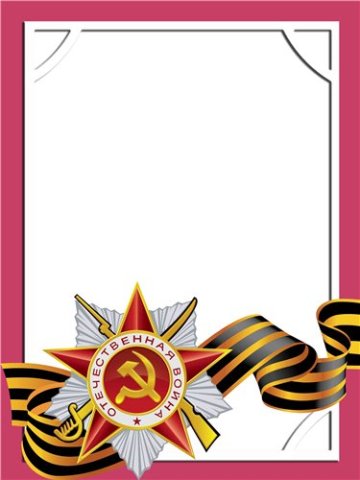
Барабанов
Сергей
Васильевич

Ветеран войны и труда.

Родился в 1925 г., п. Атиг, русский, б/п.
На фронте с 1944 г. по май 1945 г. в составе 220 танкового полка – командир орудия фронта: Ленинградский, Прибалтийский, первый Белорусский. Был ранен. После войны работал сварщиком на Атигском Заводе.
Награжден орденом «Красная Звезда», «Слава III ст.» , медалями «За освобождение Варшавы», «За взятие Берлина»», «За победу над Германией», и юбилейные медали.

